**Фотоотчет.**

**«Светофор - светофорыч».**

В детском саду прошел конкурс «Светофор – светофорыч».

Дети подготовительной группы вместе с родителями приняли участие в конкурсе. Вот такие работы у них получились:

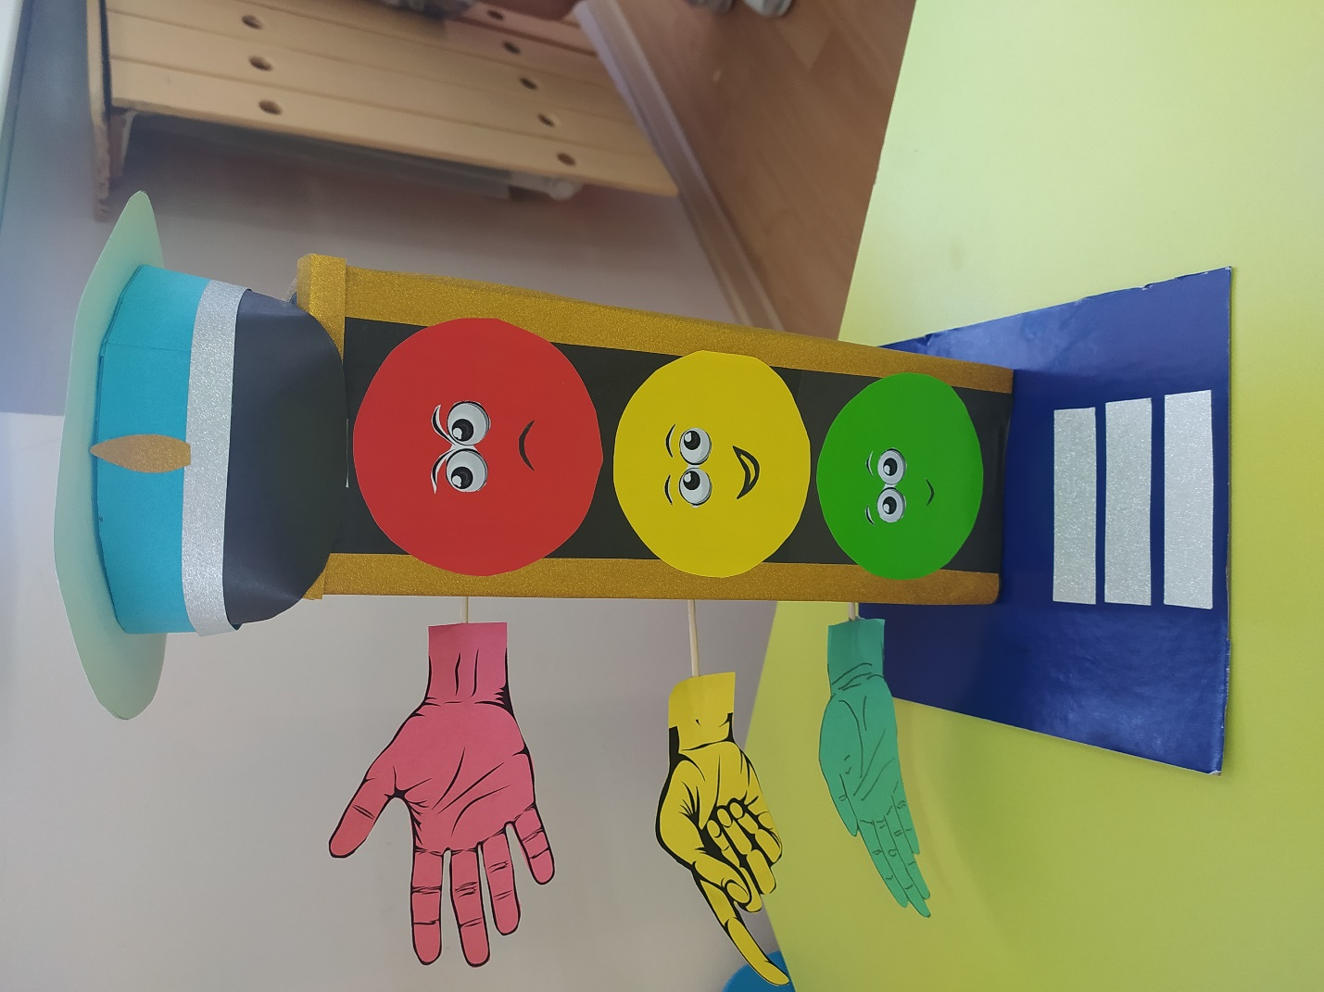

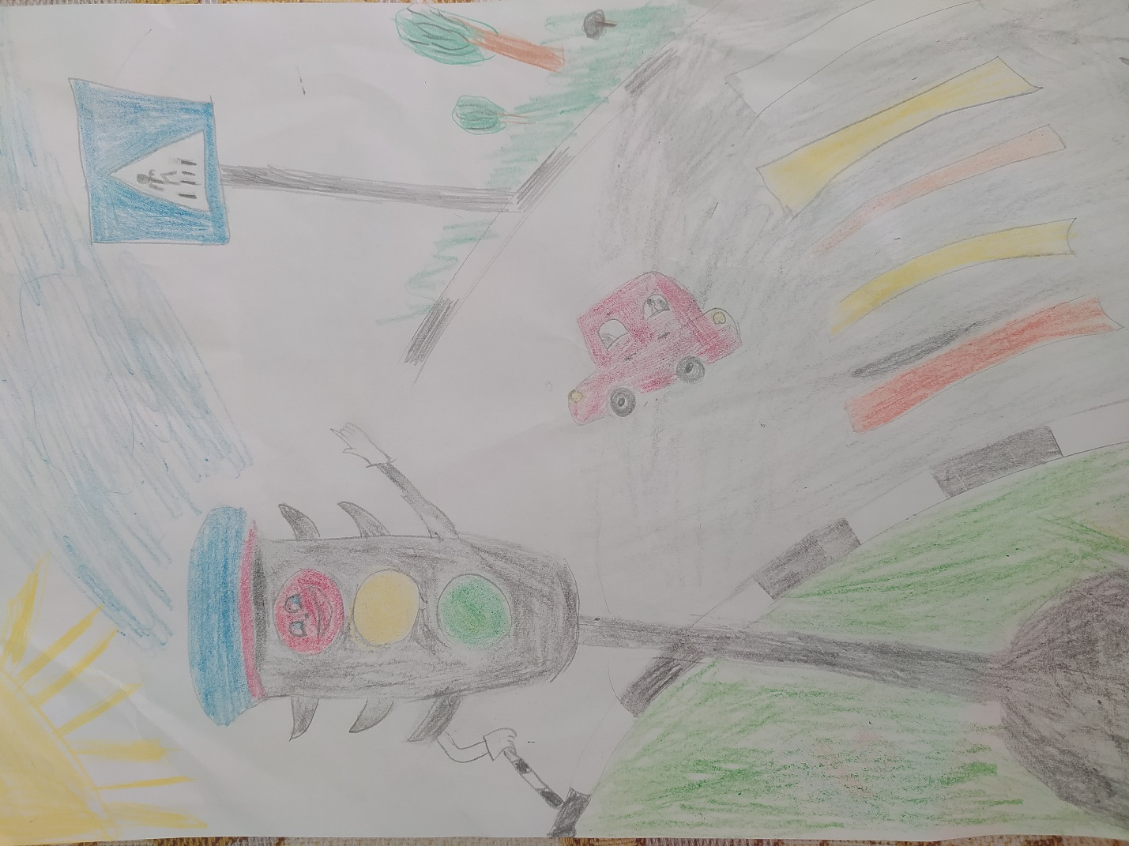

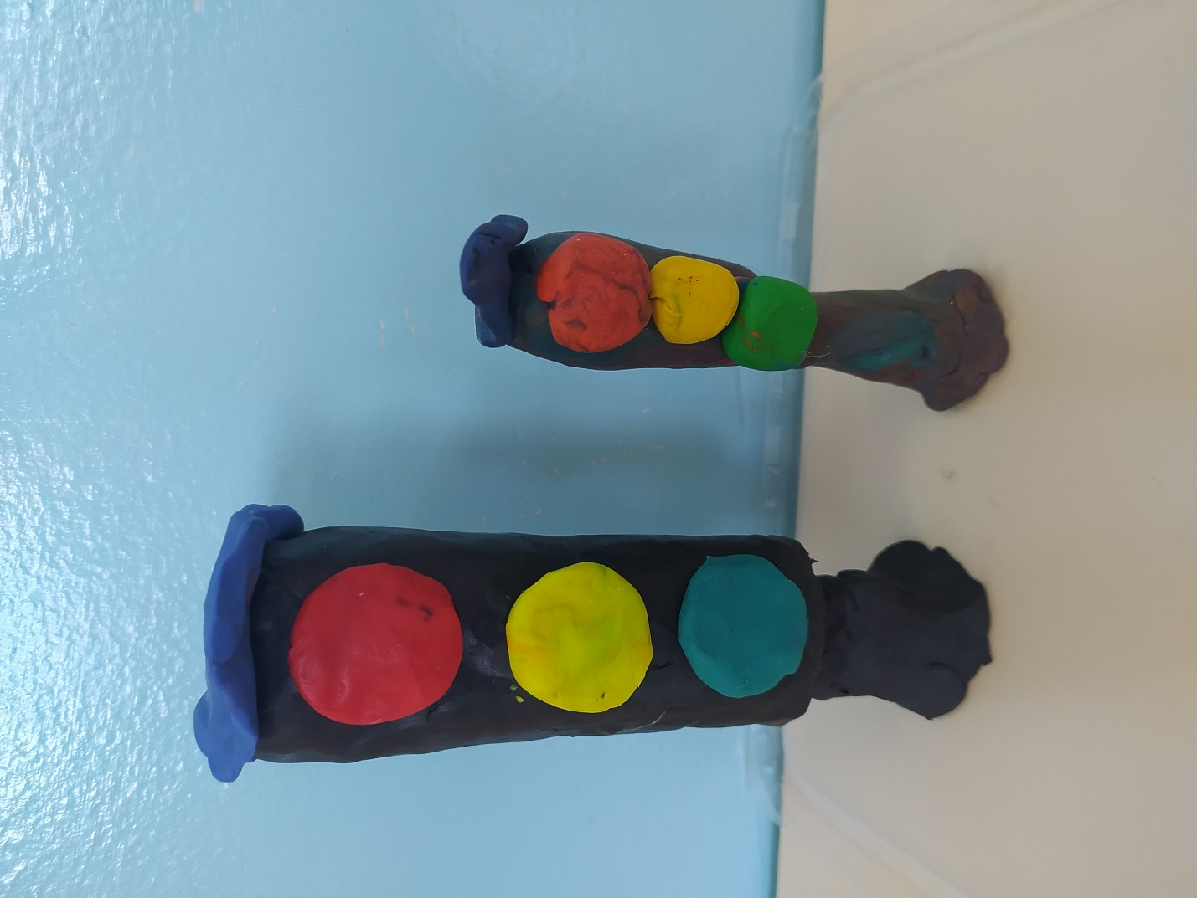

Воспитатель Смиренникова С.Н.